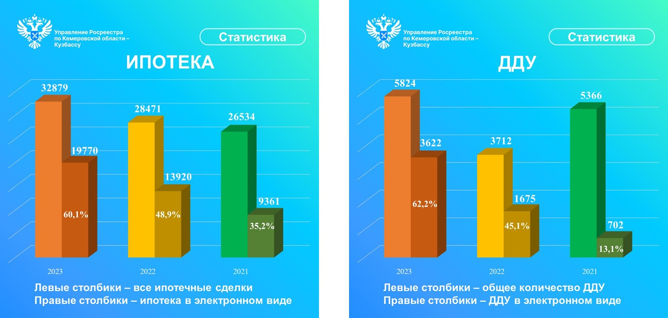
В Кузбассе установлен новый рекорд по ипотеке и ДДУ
Итоги 2023 года свидетельствуют: за 12 месяцев специалисты Управления Росреестра по Кемеровской области – Кузбассу зарегистрировали 32879 ипотечных сделок с недвижимостью. Это составило:
+ 15,5% к 12 месяцам 2022 года (28471 сделка)
+ 23,9% к 12 месяцам 2021 года (26534 сделки).
В части регистрации ипотеки в электронном виде также отмечается положительная динамика. По итогам минувшего года таким образом было оформлено 60,1% ипотек. В 2022 году – 48,9%. В 2021-м – 35,2%.
Количество заявлений на регистрацию договоров долевого участия в строительстве (ДДУ) тоже превысило значения двух предыдущих лет. В 2023 году было зарегистрировано5824 ДДУ. Это составило:
+ 56,9% к 12 месяцам 2022 года (3712 ДДУ);
+8,5% к 12 месяцам 2021 года (5366 ДДУ).
Рост электронных регистраций в данном сегменте еще более заметный. В прошлом году таким образом было оформлено 62,2% ДДУ. Годом ранее – 45,1%, в 2021 году – только 13,1%.
«Об ипотеке мы говорим не только в тех случаях, когда граждане для приобретения недвижимости оформляют банковские кредиты, – подчеркивает заместитель руководителя Управления Росреестра по Кемеровской области – Кузбассу Юлия Исупова. – В статистику ипотечных сделок входят также сделки с использованием средств материнского капитала, с использованием заемных средств, например, потребительских кооперативов, и покупка жилья за свой счет, но с рассрочкой платежа».
Пресс-служба Управления Росреестра по Кемеровской области – Кузбассу.

